在数字广外门户中申请使用校内邮箱帮助（教工用户）
用户点击学校主页中的“数字广外”，登录电子校务信息门户后，在首页上的右边会看到如下栏目。
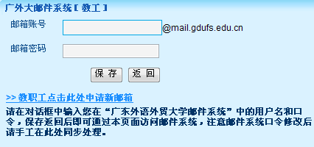
图一
用户将自己在“校内邮箱”的账号、口令按上述提示输入，点击保存，出现如下界面：
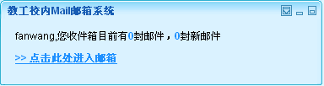
图二
以后用户只要登录门户，在上面栏目里可以看到邮件汇总信息，可以在此处直接进入邮件系统。由于邮件系统的身份是采用别名，未与门户系统做统一身份，所以在门户系统里修改了口令不影响邮件系统的口令，用户在邮件系统修改了口令，需要鼠标点击在信息门户中图二所示右上角的图标 再点击“个性配置“按钮后出现如图三界面，然后重新输入用户名和新口令，保存后返回使用。如果想使用另外一个邮箱账户需先删除已经配置的账户，然后再保存新的账号及密码。
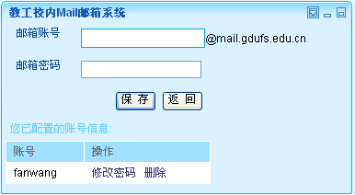
图三

